Торгтехника.РФ

https://obtorg.ru
СТЕЛЛАЖ
ВЫСОКОТЕМПЕРАТУРНЫЙ

ALT NEW S 1350 ВПВ С 0,94 - 3,18
ALT NEW S 1650 ВПВ С 1,2 - 4,07
ALT NEW S 1950 ВПВ С 1,41 - 4,78
ALT NEW S 2550 ВПВ С 1,88 - 6,36
ALT NEW S 1350 ВПВ С-2-0,94 - 3,18
ALT NEW S 1650 ВПВ С-2-1,2 - 4,07
ALT NEW S 1950 ВПВ С-2-1,41 - 4,78
ALT NEW S 2550 ВПВ С-2-1,88 - 6,36

ALT NEW S-1 1350 ВПВ С 0,94 - 3,18
ALT NEW S-1 1650 ВПВ С 1,2 - 4,07
ALT NEW S-1 1950 ВПВ С 1,41 - 4,78
ALT NEW S-1 2550 ВПВ С 1,88 - 6,36
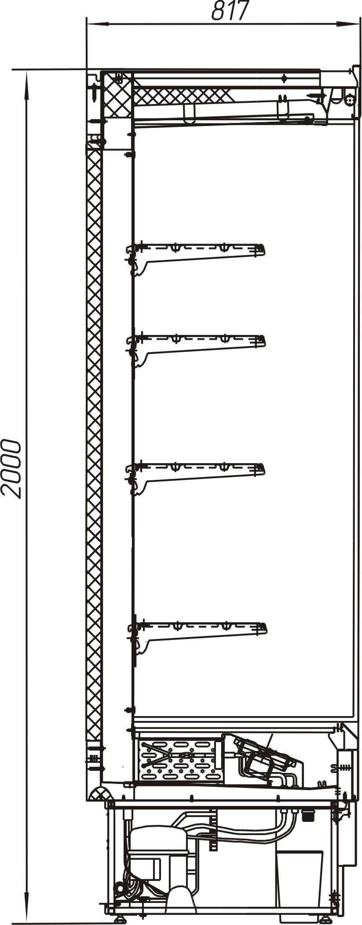

СОДЕРЖАНИЕ

НАЗНАЧЕНИЕ ИЗДЕЛИЯ 5
ИНСТРУКЦИЯ ПО ЭКСПЛУАТАЦИИ 5
МЕРЫ БЕЗОПАСНОСТИ 5
РАСПАКОВКА 7
УСТАНОВКА И ПОДКЛЮЧЕНИЕ 8
ПУСК В ЭКСПЛУАТАЦИЮ 8
РЕГУЛИРОВКА 8
ОТТАИВАНИЕ ИСПАРИТЕЛЯ 9
ПРАВИЛА ЗАГРУЗКИ 9
ОСВЕЩЕНИЕ 9
СЛИВ ВОДЫ 9
ЧИСТКА 9
ТРАНСПОРТИРОВКА 11
ХРАНЕНИЕ 11
ГАРАНТИЯ 11
СВИДЕТЕЛЬСТВО О ПРИЕМКЕ 12
СВИДЕТЕЛЬСТВО О ПРОДАЖЕ 13
АКТ ПУСКА ИЗДЕЛИЯ В ЭКСПЛУАТАЦИЮ 14
CХЕМА ЭЛЕКТРИЧЕСКАЯ СОЕДИНЕНИЙ 15
CХЕМА ЭЛЕКТРИЧЕСКАЯ СОЕДИНЕНИЙ 19
CХЕМА ЭЛЕКТРИЧЕСКАЯ СОЕДИНЕНИЙ 24
ВИТРИН С ВЫПАРИВАТЕЛЕМ 24

НАЗНАЧЕНИЕ ИЗДЕЛИЯ

Стеллаж высокотемпературный под встроенную систему холодоснабжения с испарителем с принудительной циркуляцией воздуха предназначен для демонстрации, продажи и кратковременного хранения предварительно охлажденных пищевых продуктов при температуре от + 1^{о}С до +10^{о}С и температуре окружающей среды от +12^{о}С до +25^{о}С и относительной влажности воздуха не выше 60%. Стеллаж высокотемпературный имеет нижнюю экспозиционную поверхность и четыре подвесные полки, регулируемые по высоте. Управление работой холодильного агрегата осуществляется контроллером. Агрегат работает в циклическом режиме. Время работы и перерыва зависит от температуры окружающей среды и количества выложенных продуктов, наличием снеговой шубы на испарителе.
Воздушные потоки (сковзняки) скоростью более 0,2 м/с наличие тепловых источников, расположенных рядом с высокотемпературным стеллажом (ближе 2м), могут отрицательно сказаться на его работе.
Электрическая схема соединений стеллажа представлена на рисунке 3.

ИНСТРУКЦИЯ ПО ЭКСПЛУАТАЦИИ

Стеллаж высокотемпературный является сложным электромеханическим устройством. Соблюдение настоящей инструкции по эксплуатации – необходимое условие обеспечения долговременной, стабильной и безопасной работы изделия.

МЕРЫ БЕЗОПАСНОСТИ

Категорически запрещается:
- включать стеллаж в электророзетку без заземления;
- эксплуатировать стеллаж с открытым агрегатным отсеком;
- удалять снеговую шубу с испарителя механическим способом,
- мыть стеллаж водяной струей.

При появлении признаков нестабильной работы необходимо немедленно
отключить холодильный агрегат и вызвать специалиста по техническому обслуживанию.

ТЕХНИЧЕСКИЕ ХАРАКТЕРИСТИКИ
ПОД ВСТРОЕННУЮ СИСТЕМУ ХОЛОДОСНАБЖЕНИЯ.
Модель | ALT NEW S 1350  ВПВ С 0,94-3,18 | ALT NEW S 1650  ВПВ С 1,2-4,07 | ALT NEW S 1950  ВПВ С 1,41-4,78 | ALT NEW S 2550  ВПВ С 1,88-6,36
Высота, мм | 2000
Длина, мм | 1350 | 1650 | 1950 | 2550
Ширина, мм | 817
Выкладываемые продукты | Гастрономические, молочные продукты напитки, соки
Температура в зоне загрузки экспозиционной камеры | +1^{о}С…+10^{о}С
Площадь экспозиции, м² | 3,18 | 4,07 | 4,78 | 6,36
Полезный объем, м³ | 0,94 | 1,2 | 1,41 | 1,88
Суточное энергопотребление не более, кВт х ч | 24,22 | 28,17 | 35,02 | 48,44
Номинальная мощность , Вт | 1348 | 1366 | 1706 | 2696
Хладагент | R 404a
Контроллер | EVCO EVK B33
Оттаивание | Автоматическое /полуавтоматическое
Освещение, Вт | 18 | 36 | 36 | 36
Напряжение, частота, фаза | ~50Гц, 220 В

ТЕХНИЧЕСКИЕ ХАРАКТЕРИСТИКИ ВИТРИНЫ
ПОД ВЫНОСНУЮ СИСТЕМУ ХОЛОДОСНАБЖЕНИЯ.

Модель | ALT NEW S 1350  ВПВ С-2-0,94-3,18 | ALT NEW S 1650  ВПВ С-2-1,2-4,07 | ALT NEW S 1950  ВПВ С-2-1,41-4,78 | ALT NEW S 2550  ВПВ С-2-1,88-6,36
Высота, мм | 2000
Длина, мм | 1350 | 1650 | 1950 | 2550
Ширина, мм | 817
Выкладываемые продукты | Гастрономические, молочные продукты напитки, соки
Температура в зоне загрузки экспозиционной камеры | +1^{о}С…+10^{о}С
Площадь экспозиции, м² | 3,18 | 4,07 | 4,78 | 6,36
Полезный объем, м³ | 0,94 | 1,2 | 1,41 | 1,88
Суточное энергопотребление не более, кВт х ч | 2 | 2,4 | 3,2 | 3,9
Номинальная мощность , Вт | 83 | 101 | 132 | 163
Хладагент | R 404a
Контроллер | EVCO EVK B33
Оттаивание | Автоматическое /полуавтоматическое
Освещение, Вт | 18 | 36 | 36 | 36
Напряжение, частота, фаза | ~50Гц, 220 В

* Технические характеристики даны при эксплуатации охлаждаемого стеллажа в помещении с температурой +25^{о}С, относительной влажностью 60% и спокойным воздухом.
Производитель оставляет за собой право вносить технические изменения, улучшающие работу изделия, без предварительного извещения.

ТЕХНИЧЕСКИЕ ХАРАКТЕРИСТИКИ ВИТРИНЫ С ВЫПАРИВАТЕЛЕМ.

Модель | ALT NEW S-1 1350  ВПВ С 0,94-3,18 | ALT NEW S-1 1650  ВПВ С 1,2-4,07 | ALT NEW S-1 1950  ВПВ С 1,41-4,78 | ALT NEW S-1 2550  ВПВ С 1,88-6,36
Высота, мм | 2000
Длина, мм | 1350 | 1650 | 1950 | 2550
Ширина, мм | 817
Выкладываемые продукты | Гастрономические, молочные продукты напитки, соки
Температура в зоне загрузки экспозиционной камеры | +1^{о}С…+10^{о}С
Площадь экспозиции, м² | 3,18 | 4,07 | 4,78 | 6,36
Полезный объем, м³ | 0,94 | 1,2 | 1,41 | 1,88
Суточное энергопотребление не более, кВт х ч | 30,6 | 31 | 37,7 | 56
Номинальная мощность, Вт | 2420 | 2438 | 2809 | 3830
Хладагент | R 404a
Контроллер | EVCO EVK B33
Оттаивание | Автоматическое /полуавтоматическое
Освещение, Вт | 18 | 36 | 36 | 36
Напряжение, частота, фаза | ~50Гц, 220 В

Холодопотребление (Cooling Capacity, w)
Модель | Температурный  класс | Температура  испарения, ⁰С | Температура  испарения  минимальная, ⁰С | Холодопотребление, Вт
 |  |  |  | 1350 | 1650 | 1950 | 2550
ALT NEW | 3М2 (0+2) | -6…-8 | -8 | 1944 | 2333 | 2923 | 3888
ALT NEW | 3Н1 (+2+4) | -3…-4 | -4 | 1763 | 2115 | 2651 | 3525

РАСПАКОВКА

Снятие упаковки выполнять с особым вниманием и осторожностью, т.к. в упаковке находятся детали и принадлежности, необходимые для комплектования охлаждаемого стеллажа. В процессе распаковки стеллаж должен оставаться в горизонтальном положении, максимальный угол наклона не должен превышать 15^{о}. Стеллаж установлен на поддоне. Для его снятия крепежные болты вывинтить.
При распаковке необходимо тщательно осмотреть охлаждаемый стеллаж и удостовериться в том, что он не был поврежден во время транспортировки. В случае обнаружения механических повреждений надлежит вызвать представителя службы сервиса и при необходимости составить существующий акт.
Перед сборкой рекомендуется выполнить аккуратную чистку всего охлаждаемого стеллажа и его деталей, пользуясь нейтральными средствами; просушить, если после чистки осталась влага.

УСТАНОВКА И ПОДКЛЮЧЕНИЕ

Перед установкой стеллажа на место эксплуатации должны быть проведены работы по сборке изделия (см. инструкцию по сборке). Стеллаж должен быть устойчиво размещен на ровном полу.
Запрещено устанавливать стеллаж в местах:
- непосредственной близости от источников тепла (возле батарей отопления, под прямыми лучами солнца и т.п.);
- сквозняков или на пути воздушных вентиляционных потоков, в том числе и от кондиционеров;
- имеющих затрудненные условия воздухопритока к конденсатору агрегата.
Несоблюдение вышеуказанных правил ухудшает эксплуатационные характеристики охлаждаемого стеллажа повышает расход электроэнергии, снижает срок службы компрессора.
Стеллаж должен подключаться к розетке с заземлением. Необходимо удостовериться, что напряжение в сети соответствует напряжению, указанному в паспорте ~ 220В, 50Гц. Запрещается подсоединять любые другие приборы к указанной электророзетке. На линии подачи напряжения использовать провода сечением не менее 1,5мм²; линия должна иметь надежную защиту от токовых перегрузок.
Изменения в электросхеме не допускаются, и влекут за собой прекращение гарантийных обязательств.

ПУСК В ЭКСПЛУАТАЦИЮ

Снять напряжение с электророзетки. Вставить вилку в электророзетку и подать напряжение на розетку. Включить охлаждаемый стеллаж нажатием кнопки (позиция 3 рис.1). Загрузку стеллажа продуктами производить после достижения заданного температурного режима.

РЕГУЛИРОВКА

Витрина снабжена пультом управления (рис. 1), в состав которого входит контроллер (поз.2). Включение/выключение прибора для пульта управления (рис. 1) производится нажатием кнопки , с удержанием её в течении 4 секунд. Предварительная установка параметров прибора произведена на заводе – изготовителе.
При необходимости изменения значения температуры нажать кнопку и держать более 2х секунд. При этом на табло мигает значок .
Кнопками и в течении 15 сек. установить нужный параметр. Чтобы запомнить новое введенное значение параметра температуры, необходимо нажать еще раз.

Пульт управления с контроллером EVCO EVK B33

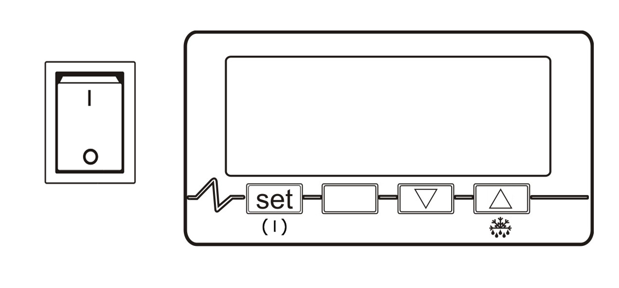
Рис.1

4
2
3
1

- Выключатель освещения;
- Контроллер EVCO EVK B33;
- Кнопка включения/выключения прибора. В программном модуле кнопка выбора.
- Кнопка включения оттайки вручную. В программном модуле кнопка перехода.

ОТТАИВАНИЕ ИСПАРИТЕЛЯ

Контроллер охлаждаемого стеллажа обеспечивает автоматическую оттайку согласно заводской установке, при этом во время оттайки загорается символ оттаивания «» . Возможна принудительная оттайка, для этого следует нажать кнопку оттайки. После окончания оттайки агрегат включается автоматически.

ПРАВИЛА ЗАГРУЗКИ

При загрузке охлаждаемого стеллажа необходимо соблюдать следующие правила:
- Разложить продукты на нижней экспозиционной поверхности и полках не превышая при этом нормы загрузки. В случае превышения норм загрузки циркуляция холодного воздуха будет недостаточной, что приведет к повышению температуры продуктов и ускоренному образованию инея на испарителе;
- Продукты должны быть расположены равномерно, по всей площади полок, что обеспечивает лучшее качество работы холодильника;

ОСВЕЩЕНИЕ

Внутреннее освещение охлаждаемого стеллажа обеспечивается специальной флуоресцентной лампой отличающейся низким выделением тепла, экономным потреблением электроэнергии и повышенной яркостью. Выключатель света находится на пульте управления витрины (поз.1 рис.1).

СЛИВ ВОДЫ

Талая вода, стекающая с испарителя во время оттайки, собирается в специальных емкостях, расположенных в агрегатном отсеке. Необходимо периодически проверять уровень заполнения ёмкости, и при необходимости выливать воду. Слив талой воды можно производить в канализацию, предварительно установив гидрозатвор на патрубках. При наличии выпаривателя конденсат удаляется автоматически.

ЧИСТКА

Промывку и чистку стеллажа необходимо выполнять не реже 1 раза в 2 – 3 недели. Для этого необходимо:
- вынуть все продукты и отключить стеллаж;
- отключить подачу напряжения на розетку, вынуть вилку из розетки;
- подождать, пока температура внутри стеллажа не сравняется с комнатной;
- аккуратно очистить все поверхности стеллажа, на которых выкладывались продукты, стекла, не прибегая при этом к применению растворителей и средств, обладающих абразивным действием;
- прочистить конденсатор агрегата волосяной щеткой или пылесосом, в летнее время данную операцию рекомендуется проводить 1 раз в 2 недели;
- после высыхания стеллажа, вставить вилку в розетку подать напряжение на розетку, включить агрегат.
- при достижении заданного температурного режима загрузить стеллаж предварительно охлажденными продуктами, соблюдая правила загрузки.

ТЕХНИЧЕСКОЕ ОБСЛУЖИВАНИЕ

Техническое обслуживание включает техническое обслуживание при использовании, регламентированное техническое обслуживание и текущий ремонт оборудования.
Техническое обслуживание при использовании включает проведение работ указанных в разделе «Чистка изделия».
К регламентированному техническому обслуживанию и текущему ремонту изделий допускаются лица, имеющие документ, удостоверяющий право производить ремонт – специалистами по монтажу и ремонту торгово – технологического оборудования.
Сведения по техническому обслуживанию должны заноситься в учётный документ.
Регламентированное техническое обслуживание и текущий ремонт осуществляется по следующей структуре ремонтного цикла:
5 «ТО» - «ТР»….- 5 «ТО»
где ТО – техническое обслуживание
ТР – текущий ремонт
ТО проводится один раз в месяц
ТР проводится один раз в шесть месяцев.

Перечень профилактических работ, необходимых при обслуживании холодильного оборудования с подключением к внешнему холодильному агрегату:
- осмотр технического состояния оборудования;
- осмотр узлов автоматики на предмет отсутствия внешних повреждений и надёжности креплений;
- чистка дренажной системы слива талой воды;
- проверка герметичности холодильной системы;
- технический осмотр электрооборудования, проверка затяжки контактов электроприборов и надёжности подключения заземляющих проводников к болту заземления;
- проверка и настройка регулирующей аппаратуры;
- проверка и регулировка параметров работы холодильной витрины в соответствии с паспортными техническими характеристиками.

Перечень профилактических работ, необходимых при обслуживании холодильного оборудования:
- осмотр технического состояния оборудования;
- осмотр агрегата узлов автоматики на предмет отсутствия внешних повреждений и надёжности креплений;
- чистка дренажной системы слива талой воды;
- очистка узлов х/а от загрязнений и конденсатора от пыли;
- очистка электрооборудования;
- проверка герметичности холодильной системы;
- технический осмотр электрооборудования, проверка затяжки контактов электроприборов и надёжности подключения заземляющих проводников к болту заземления;
- проверка и настройка регулирующей аппаратуры;
- проверка и регулировка параметров работы холодильной витрины в соответствии с паспортными техническими характеристиками.

Перечень работ, необходимых при текущем ремонте холодильного оборудования с подключением к внешнему холодильному агрегату:
- проведение работ, предусмотренных техническим обслуживанием;
- проверка надёжности электроконтактных соединений;
- проверка сопротивления между зажимами заземления и металлическими частями оборудования, которые в результате нарушения изоляции могут оказаться под напряжением.
По результатам дефектации:
- устранение утечки фреона и дозаправка его в систему;
- замена приборов автоматики и холодильной арматуры (ТРВ, соленоидного вентиля и т. д.).

Перечень работ, необходимых при текущем ремонте холодильного оборудования:
- проведение работ, предусмотренных техническим обслуживанием;
- проверка надёжности электроконтактных соединений;
- проверка сопротивления между зажимами заземления и металлическими частями оборудования, которые в результате нарушения изоляции могут оказаться под напряжением.
По результатам дефектации:
- устранение утечки фреона и дозаправка его в систему;
- замена приборов автоматики и холодильной арматуры.

ТРАНСПОРТИРОВКА

Упакованное изделие допускается перевозить всеми видами транспорта, за исключением воздушного, в соответствии с правилами перевозки грузов, действующими на данном виде транспорта.

ХРАНЕНИЕ

Перед отправкой на хранение стеллаж должен быть очищен, промыт и просушен.
Во время хранения стеллаж должен быть обесточен, укрыт от пыли и прямых солнечных лучей.
Температура в помещении, где хранится стеллаж, не должна быть ниже - 35⁰ С и выше + 40⁰ С, относительная влажность – не более 70%. Недопустима вибрация пола или стеллажа, на котором хранится охлаждаемый стеллаж.
ГАРАНТИЯ

Завод гарантирует исправную работу изделия в течение 12 месяцев со дня ввода в эксплуатацию, но не более 18 месяцев со дня изготовления.
В течение гарантийного срока изготовитель обязуется безвозмездно устранять выявленные дефекты и заменять вышедшие из строя детали при соблюдении условий транспортировки, эксплуатации и хранения.
Просим Вас перед использованием изделия внимательно ознакомиться с инструкцией по эксплуатации.

Гарантия не предоставляется в следующих случаях:
- длительной эксплуатации витрины в экстремальных условиях – температуре выше + 30 ⁰С и ниже +12⁰С и относительной влажности более 70%;
- подключения электросети без заземления и защиты линии подачи напряжения от перегрузок;
- наличия на внутренних электрических частях следов жидкости, пыли, насекомых, являющихся причиной поломки;
- наличия механических повреждений, полученных как от неосторожного обращения, так и в результате использования неоригинальных запасных частей производителя, или
модификации изделия;
- наличия дефектов, возникших вследствие нарушений правил эксплуатации данного вида
изделия, указанного в документации прилагаемой к изделию;
- эксплуатации изделия, находящегося в неисправном состоянии;
- самостоятельного ремонта;
- несоответствующего ремонта или технического обслуживания;
- изделие было в починке у не сертифицированного мастера;
- если серийный номер изделия не находится на месте или был изменен.
Если у Вас возникают проблемы в работе с изделием, рекомендуем предварительно
получить техническую консультацию у специалистов сервисного центра по телефону
________________________ или по электронной почте ____________________________.
Любое вмешательство в конструкцию изделия в период гарантийного срока допустимо лишь для специалистов сервисного центра или сертифицированных мастеров.
На вмешательство других сервисных организаций должно быть получено письменное разрешение (авторизация) от завода - изготовителя. В противном случае — действие гарантии прекращается.

СВИДЕТЕЛЬСТВО О ПРИЕМКЕ

Стеллаж высокотемпературный ВПВ ________________, заводской №_________________, агрегат “_________” __________________________ №________________, изготовлена ЗАО «Озёрская промышленная компания», соответствует ТУ 5151-010-56832923-2008 и признана годной к эксплуатации.

Дата изготовления________________ 20__ г.
Упаковщик №__________________________
Ответственный за приемку ____________
^{(подпись)}

М.П.

СВИДЕТЕЛЬСТВО О ПРОДАЖЕ
Продажа__________________________________________________________________
(наименование и штамп магазина)

Дата продажи ______________________________ 20__г.

Подпись продавца ___________________________

М.П.

Высылается на предприятие - изготовитель

АКТ ПУСКА ИЗДЕЛИЯ В ЭКСПЛУАТАЦИЮ

Настоящий акт составлен владельцем стеллажа высокотемпературного ВПВ _____________-______________
______________________________________________________________________
(наименование и адрес организации)
______________________________________________________________________
(должность, Ф.И.О. представителя организации)

и представителем организации продавца

(место для оттиска штампа)

и удостоверяет, что стеллаж высокотемпературный ВПВ заводской № _________________, изготовлена ЗАО «Озёрская промышленная компания» _________________20__г., агрегат «_______» ___________№_________, пущена в эксплуатацию и принята на обслуживание в соответствии с договором №____________ от____________20___ г., между владельцем изделия и организацией __________________________________________________________________________
__________________________________________________________________________

АКТ составлен и подписан

Владелец изделия с правилами эксплуатации ознакомлен  _________________  ^{(подпись)} | Представитель организации продавца  ________________  ^{(подпись)}

М.П.

"____"____________ 20__ г.

CХЕМА ЭЛЕКТРИЧЕСКАЯ СОЕДИНЕНИЙ
ВИТРИН ПОД ВСТРОЕННУЮ СИСТЕМУ ХОЛОДОСНАБЖЕНИЯ.
CХЕМА ЭЛЕКТРИЧЕСКАЯ СОЕДИНЕНИЙ
ВИТРИН ПОД ВЫНОСНУЮ СИСТЕМУ ХОЛОДОСНАБЖЕНИЯ.

CХЕМА ЭЛЕКТРИЧЕСКАЯ СОЕДИНЕНИЙ
ВИТРИН С ВЫПАРИВАТЕЛЕМ

